Статья на сайт ДОУ для родителей
Лексическая тема «Головные уборы»
Уважаемые родители! Чтобы Ваш ребенок правильно развивался, мог общаться со сверстниками, успешно учился в школе, следует позаботиться о своевременном и правильном развитии его речи. Необходимо помнить, что хорошо развитая речь – это не только правильное звукопроизношение, но и богатый словарный запас, умение строить фразы различной сложности с соблюдением грамматических норм, владение связной речью.
Данная статья поможет сформировать, обогатить и систематизировать словарный запас по лексической теме «Головные уборы».
1 Рассмотрите с ребенком картинки головных уборов. Познакомьте ребенка с их названиями. Закрепите обобщающее понятие «головные уборы».
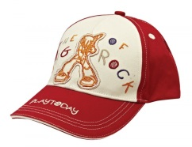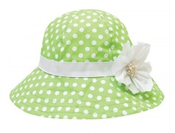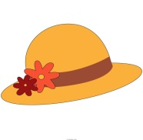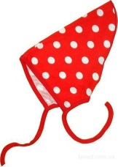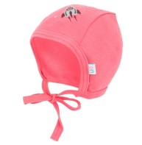
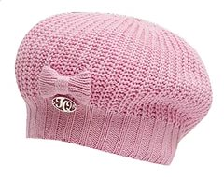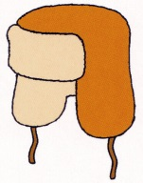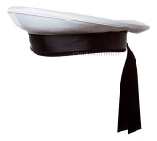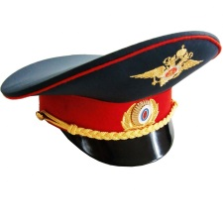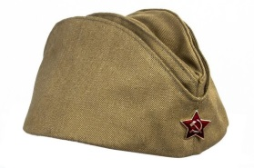
2. Познакомьте ребенка с деталями головных уборов: поля, ленточки, помпон, козырёк, завязки.
3.Игра «Скажи наоборот»
Светлая шапка – темная шапка Новый берет - ……
Грязная кепка - ….. Большая шляпа - …..
Высокий колпак - ….. Широкие поля - ….
4. Игра «Из чего – какой?»
Кепка из кожи (какая?) – кожаная кепка
Шляпа из фетра (какая?) – фетровая шляпа
Шапка из меха (какая?) – меховая шапка
Шляпа из соломы (какая?) – соломенная шляпа
Панама из ситца (какая?) – ситцевая панама
5. Игра «Назови ласково»
Шапка – шапочка Бескозырка - …..
Берет - ….. Каска - ….
Панама - …. Щляпа - ….
6. Посчитай те от 1 до5
Одна шапка две шапки три четыре пять шапок
Один берет два берета три четыре пять беретов

7. Выучите с ребенком стихотворение.
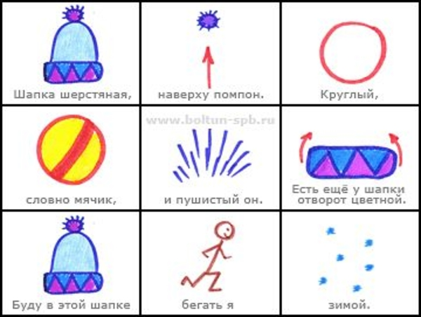
С уважением, учитель – логопед Никитина А.Ю.

